МУНИЦИПАЛЬНОЕ УЧРЕЖДЕНИЕ

«УПРАВЛЕНИЕ ДОШКОЛЬНЫХ УЧРЕЖДЕНИЙ Г. АРГУН»

Муниципальное бюджетное дошкольное образовательное учреждение

«Детский сад № 4 «Радуга» г. Аргун»

(МБДОУ «Детский сад № 4 «Радуга» г. Аргун»)

МУНИЦИПАЛЬНИ УЧРЕЖДЕНИ

«АРГУН Г1АЛИЙН БЕРИЙН БОШМИЙН УРХАЛЛА»

Муниципальни бюджетни школал хьалхара дешаран учреждени

«Аргун г1алийн берийн беш № 4«Стела1ад»»

(МБШХЬДУ «Аргун г1алийн берийн беш № 4«Стела1ад»»

Отчет Реализации Единой Концепций

духовно-нравственного воспитания

за 1 квартал 2018 года

Духовно-нравственное воспитание в детском саду является неотъемлемой частью всестороннего воспитания ребёнка. Основным фактором духовно-нравственного воспитания в детском саду является его интеграция в повседневную жизнь детей, во все виды детской деятельности и методики дошкольного образования. Таким образом, в настоящее время основной целью дошкольного воспитания является целостное духовно-нравственное развитие личности ребенка. Исходя из цели, формулируются задачи:– формировать способность к духовному развитию, реализации творческого потенциала в учебно-игровой, предметно-продуктивной деятельности на основе нравственных установок и моральных норм;– воспитать у детей чувство почтения и любви к родителям и другим людям, бережного отношения к окружающему миру;– воспитывать детей в духе национальных и этнических духовных традиций;– развитие трудолюбия, способности к преодолению трудностей, целеустремленности и настойчивости в достижении результата;– развитие познавательной активности, любознательности, доброжелательности, эмоциональной отзывчивости, сопереживания другим людям. В рамках реализации  Единой Концепции духовно-нравственного воспитания и развития подрастающего поколения Чеченской Республики, педагог дополнительного образования Эхиева Хеди С.,в течение первого квартала  провела работу с родителями и с педагогами. Проведены беседы с детьми и сотрудниками детского сада, «Особые качества Халифа Абу-Бакра Сиддикъа и о сотворение Адама( мир Ему)».

Консультации с родителями о духовно нравственном воспитании детей в Исламе. 14.02.2018 Консультация для педагогов « Помогите ребенку научиться дружить»

20.03.2018 Консультация для воспитателей «Развитие эмоционально-нравственной сферы и навыков общения у детей дошкольного возраста»; С 12-15 февраль 2017 г. был проведен тематический контроль во всех возрастных группах «Реализация регионального компонента».С детьми проводились подвижные игры: «Съедобное несъедобное, халяль и харам», « Быстро возьми, быстро положи»,сюжетно ролевые игры: « Добро и зло», «Мать и отец». 21.03.2018 с детьми старшей группы была организованна экскурсия в мечеть имени «Аймани-Хаджи Кадыровой». Целью нашей экскурсии было формировать знания детей о мечети. Формировать основы культуры поведения в мечети. В мечети нас встретил наш уважаемый Доскаев Юнус Тагирович. Он провел ребят по всем комнатам мечети, рассказал о том, что нужно сделать верующему мусульманину перед тем, как придти в мечеть. О том, что в мечети совершают богослужение-намаз. 22 февраля в средней группе «Непоседы» и в старшей группе «Зайчата» прошли утренники посвященные «Дню Защитника Отечества». В старшей группе «Цыплята» проведены беседы на тему «Из истории праздника-23 февраля», с целью обогащать знания детей, формировать у детей патриотические чувства, воспитывать любовь и уважение к защитникам Родины, дать понятие о празднике День защитников Отечества. 6-7 марта во всех группах прошли утренники, посвященные первому весеннему празднику 8 Марта. Целью праздника стало воспитание доброжелательного отношения и любви к близким людям. Праздник, несомненно, принес в жизнь детского сада атмосферу весенней радости и счастья.

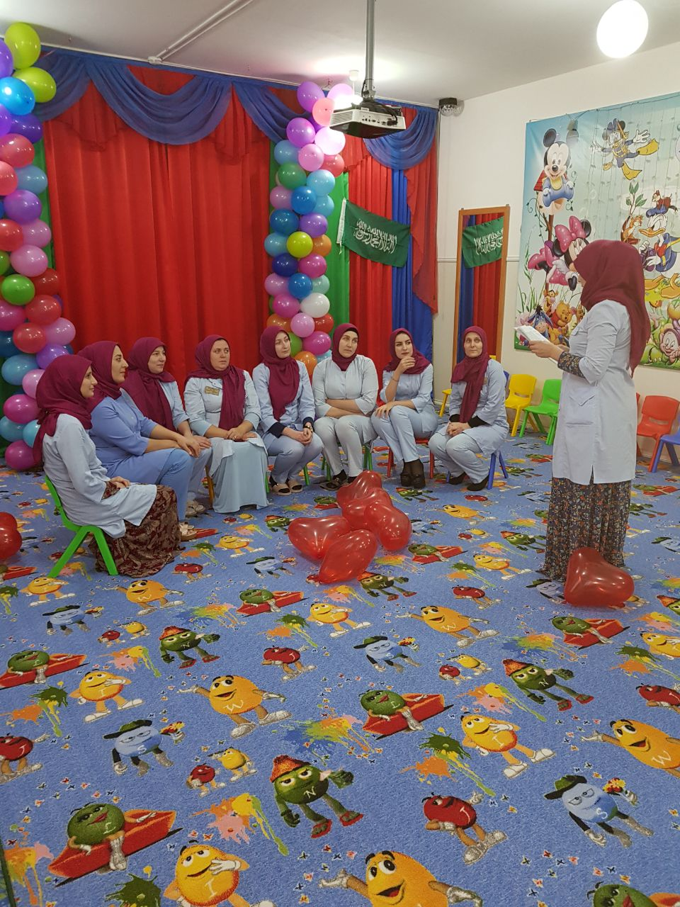Беседа с сотрудниками детского сада «Особые качества Халифа Абу-Бакра Сиддикъа и о сотворение Адама ( мир Ему)».

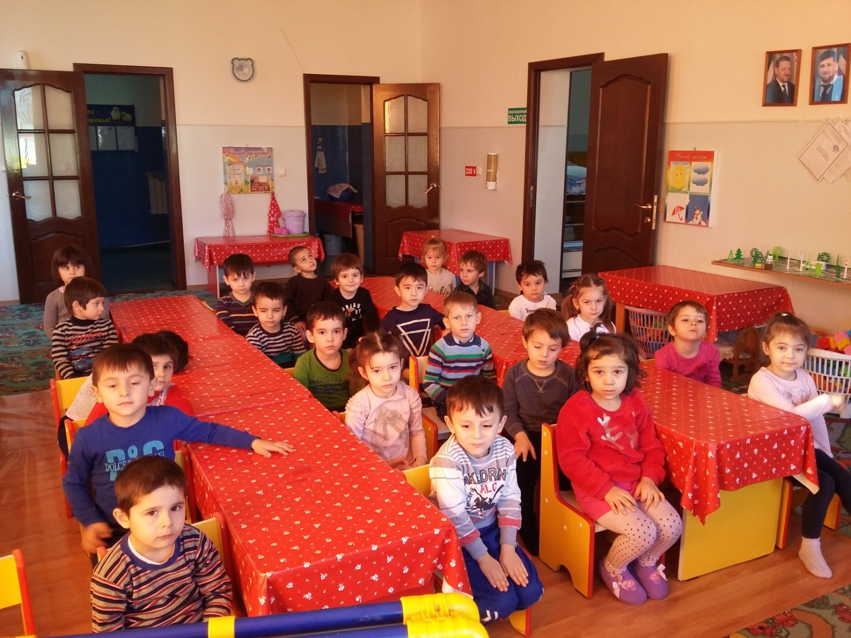 Беседа с детьми старшей группы «Цыплята» «Особые качества Халифа Абу-Бакра Сиддикъа и о сотворение Адама (мир Ему)».

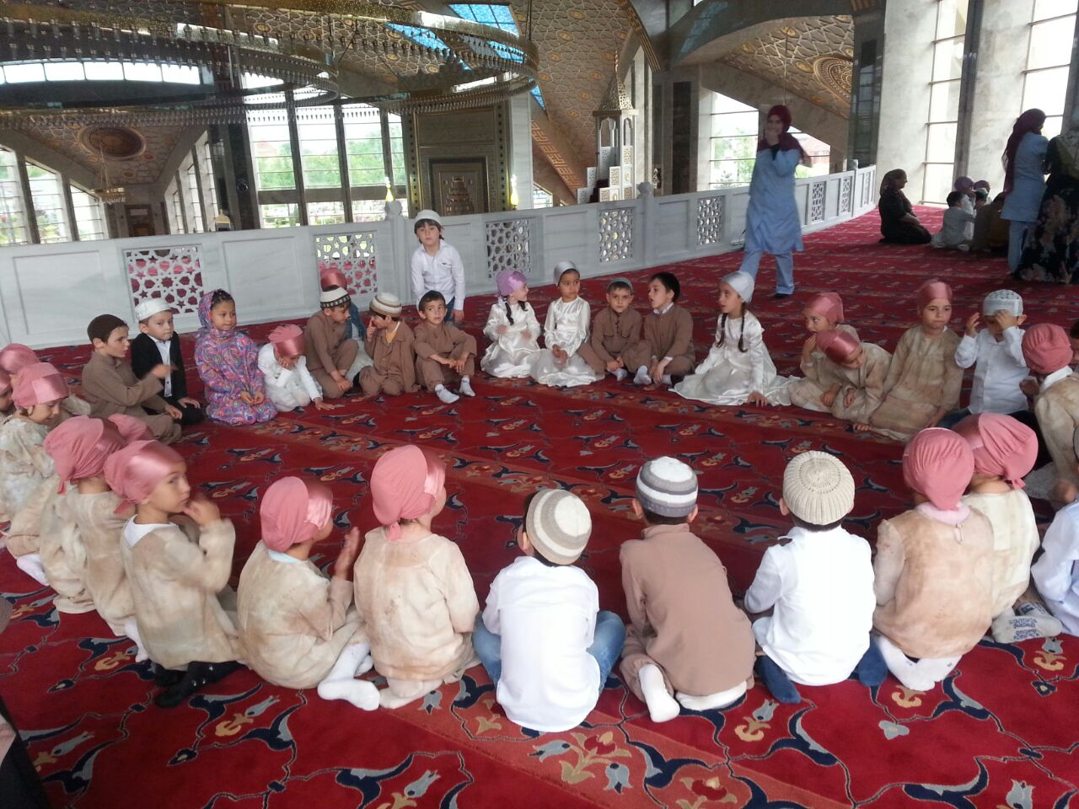 Экскурсия в мечеть имени «Аймани-Хаджи Кадыровой»

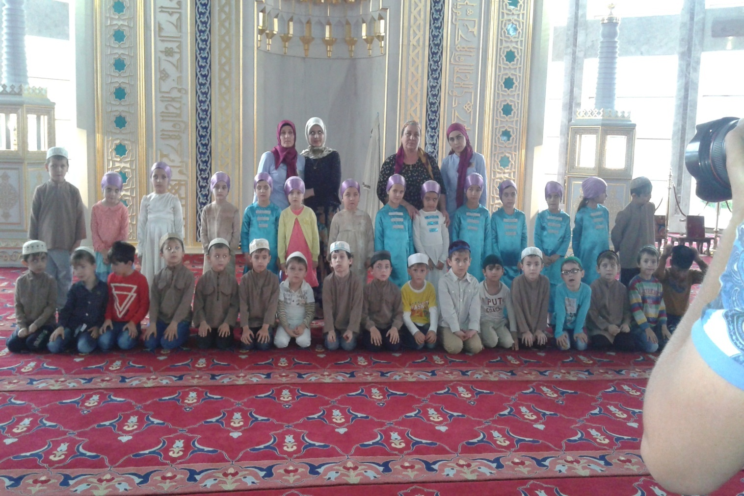

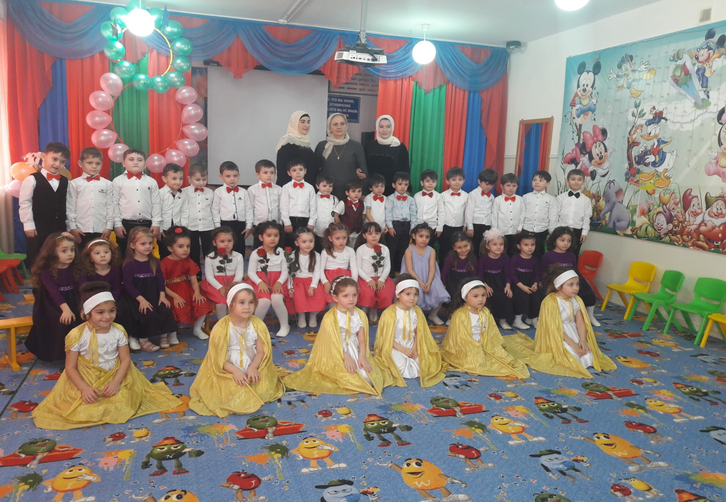 Утренник 8 Марта «Мамин день»

Утренник ко Дню защитника отечества

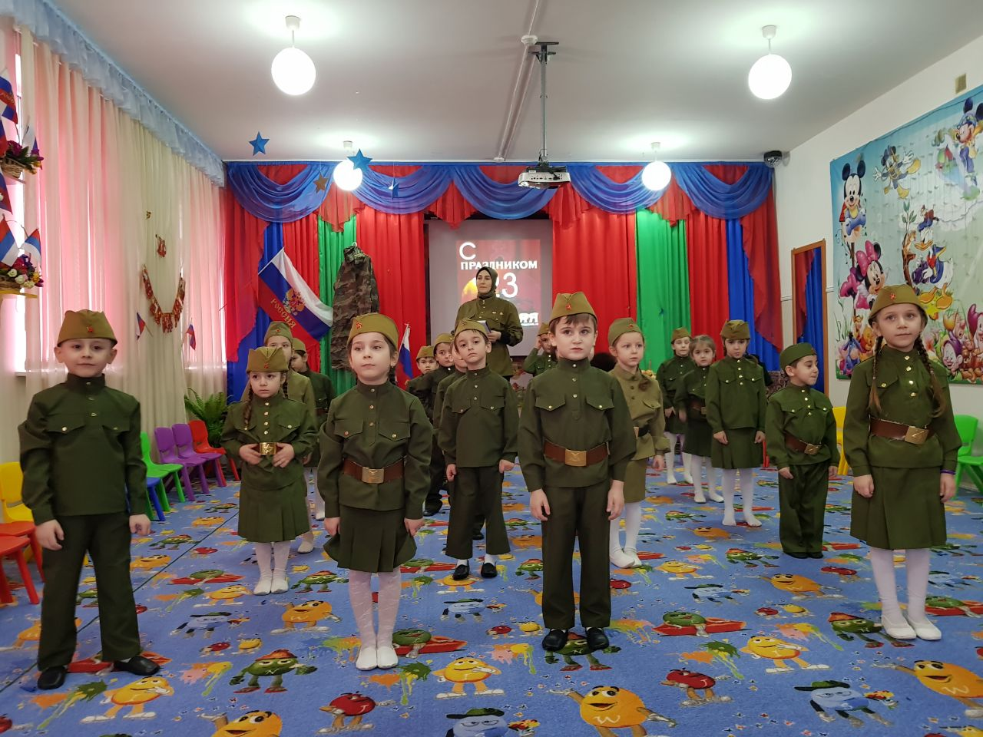

Старший воспитатель ____________ Аушева Ф.Т.С.